GRUPA I „MISIE” 25. 03. 2020r.
Moje drogie dzieci!
Jest mi ogromnie przykro, że nie możemy spotykać się w naszej Sali w przedszkolu i razem bawić się, tańczyć i śpiewać. Możemy jednak dzięki internetowi razem coś zrobić, nauczyć się ciekawych rzeczy, poznawać świat. Tu proszę uprzejmie Waszych rodziców o pomoc w przeprowadzeniu i koordynowaniu tych zajęć. Postaram się wysyłać Wam dużo ciekawych zabaw, prac plastycznych, wierszyków lub opowiadań, ale również zadań i piosenek w języku polskim i angielskim.
Jeśli wysyłam prace plastyczne do wydruku i wypełnienia/ pokolorowania, to proszę o zbieranie tych prac w jakieś teczce i potem je wszystkie z dziećmi do przedszkola przynieść. Oczywiście w sytuacji, gdy już będziemy mogli wrócić do przedszkola.
Tydzień: „BAJKI I BAŚNIE” 24. 03. 2020r.
Zad. 1
Proszę włączyć na youtube bajkę pt. „O wilku i siedmiu koźlątkach”, obejrzeć ją uważnie z dzieckiem, a następnie poprosić malucha, aby opowiedziało treść bajki.
Wskazane będą pytania typu:
- Kto występuje w bajce?
- Gdzie poszła mama koźlątek?
- Czy koźlątka wpuściły wilka?
- Co się z stało z koźlątkami?
- Co zrobiła mama, gdy wróciła do domu?
- Co się stało z wilkiem?

Wnioski/ morał z bajki wynika taki, że trzeba zawsze słuchać rodziców.
Teraz rodzic może zapytać dziecko:
- Dlaczego trzeba słuchać rodziców?
- Co się stanie, jeśli nie będziemy słuchali starszych?

„O wilku i siedmiu koźlątkach”- bajka po polsku https://www.youtube.com/watch?v=h1TtrSgBXI8

Zad. 2
Zabawa ruchowa. Dzieci(koźlątka) biegają, a np. mama jest wilkiem. Gdy wilk złapie dziecko, to ono staje się również wilkiem. Wtedy oni razem próbują złapać pozostałe dzieci, drugiego rodzica, kuzynkę (koźlątka)…..Zabawa trwa tak długo, aż zostanie tylko jedno koźlątko.

Zad. 3
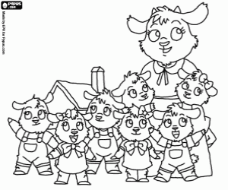
Jakie zwierzęta widzisz na obrazku? Czym różnią się koźlątka? (ubranie, kokardy we włosach). Poszukaj koźlątka (dziewczynki) i koźlątka (chłopców). Potrafisz policzyć, ile jest koźlątek (dziewczynek) i koźlątek (chłopców)? Czy potrafisz razem z mamą policzyć wszystkie koźlątka? Czy koźlątka są szczęśliwe? Co stoi za koźlątkami? (dom) Co to jest dom? Do czego służy dom/ mieszkanie w bloku
Zad. 4
Gdy rodzice wydrukują poniższy obrazek, proszę, aby dziecko pokolorowało je najładniej, jak potrafi. Jeśli nie ma możliwości wydrukowania, to proszę narysować dziecku koziołka/ wilka, aby mogło samodzielnie je pokolorować. A może samo odważy się i narysuje wilka/koziołka (po swojemu)?
Dlaczego mama koza płacze? Co to znaczy: Płakać ze szczęścia?
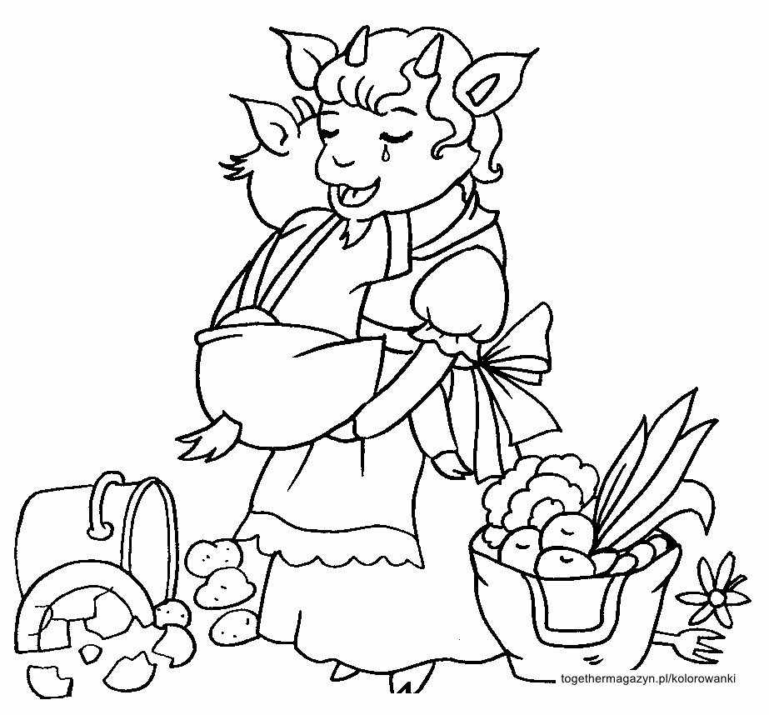
A może maluchowi spodoba się inny obrazek z internetu, a może gdzieś znajdziecie podobny w domowych kolorowankach. Wszelkie prace plastyczne proszę przechowywać i potem oddać je do przedszkolnej teczki. W środę pojawią się kolejne zadania do wykonania z maluchami. Życzę wiele radości z zabawy, pozdrawiam mocno- Renata Kowalska

